UI仕様：出航所役人

更新履歴
2006/06/08：定期船情報画面を追加
2005/11/28：回航申請画面を新規追加
※プレオープン開始前の更新履歴は削除

概要
出航所役人で行う操作に使用する画面について記述する。

目次
１． レース情報画面 2
１－１． 概要 2
１－１－１． 画面 2
１－１－２． 表示に必要なデータ 2
１－１－３． バルーン表示 2
１－２． 表示説明 2
１－２－１． 画面ヘッダ 2
１－２－２． 決定系ボタン 2
１－２－３． レース概要 3
１－２－４． レース説明 3
１－２－５． 金額表示 3
１－２－６． レースランキングリスト 3
１－３． 操作説明 3
１－３－１． 「参加」ボタン 3
１－３－２． 「戻る」ボタン 3
２． 回航申請画面 4
２－１． 概要 4
２－１－１． 画面 4
２－１－２． 表示に必要なデータ 4
２－１－３． バルーン表示 4
２－２． 表示説明 4
２－２－１． 画面ヘッダ 4
２－２－２． 決定系ボタン 4
２－２－３． 回航許可書 4
２－２－４． 金額表示 4
２－３． 操作説明 5
２－３－１． 「決定」ボタン 5
２－３－２． 「戻る」ボタン 5
３． 定期船情報画面 6
３－１． 概要 6
３－１－１． 画面 6
３－１－２． 表示に必要なデータ 6
３－２． 画面説明 6
３－２－１． 画面ヘッダ 6
３－２－２． 決定ボタン 6
３－２－３． 定期船リスト 6
３－２－４． 航行情報 6
３－２－５． 費用 7
３－３． 操作説明 7
３－３－１． 定期船選択 7
３－３－２． 「戻る」ボタン 7

レース情報画面

概要

画面
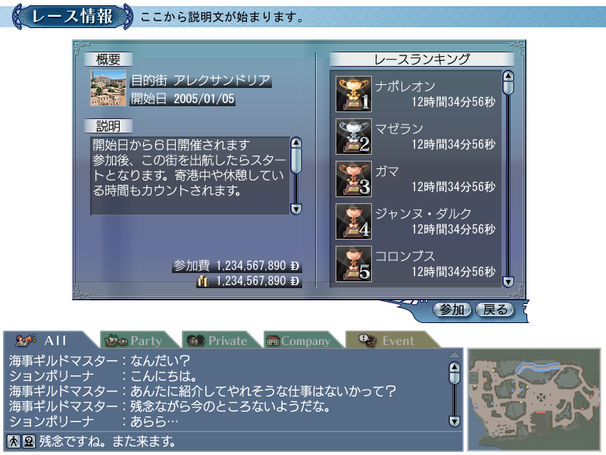

表示に必要なデータ
レースデータの
目的街（街名、文化圏）
開始日
参加費
ランキング（１０名）
目的街の入港許可を持っているか否か

バルーン表示
COMMON_HOLD_MONEY：『所持金』（表示場所：所持金）

表示説明

画面ヘッダ
タイトル：scrtitle_0093_*：『レース画面』
説明文：PORTOFFICIAL_TITLE_RACE_INFO：『この街をスタートとする…』

決定系ボタン
okbutton_0083_**：『参加』
okbutton_0001_**：『戻る』

「参加」ボタンは、以下のどちらかの条件を満たす場合Disableとなりクリック不可。
条件１：レースの開催期間が終了している場合
条件２：目的街への入港許可を所持していない場合

レース概要
項目文字列：COMMON_SUMMARY：『概要』
目的街の文化圏に応じた街種類スチル。目的街名（COMMON_TOWN_DESTINATION_DATA：『目的街 $%1$s』）、開始日（COMMON_BEGIN_DATE：『開始日 $%1$4d/$%2$2d/$%3$2d』）を表示する。

※街種類スチル
Trade.csvに登録された「99.その他」カテゴリの中の
【ＩＤ】＝１２００＋【文化圏ＩＤ】
のスチルを表示する。

レース説明
項目文字列：COMMON_EXPLANATION：『説明』
テキストボックスに
●レースが開催中で、目的街の入港許可を持っている場合
PORTOFFICIAL_RACE_EXPLANATION：『開始日より6日間開催されます。\n参加後、この街を出航したらスタートとなります。寄港中や休憩している時間もカウントされます。』
●レースが開催中で、目的街の入港許可を持っていない場合
PORTOFFICIAL_RACE_EXPLANATION_CANNNOT：『あなたは目的街への入港許可が無いため、レースに参加することができません』
●レースが終了している場合
PORTOFFICIAL_RACE_EXPLANATION_END：『開始日より6日間開催されます（このレースは終了しています）。』
を表示する。

金額表示
参加費（COMMON_COST_ENTRY：『参加費』）、所持金を表示する。

レースランキングリスト
項目文字列：COMMON_RACE_RANKING：『レースランキング』
該当レースの上位１０名について、ランキングスチル、PC名、時間を表示する。
時間は、１時間を超えない場合、COMMON_TIME_02：『$%1$2d分$%2$2d秒』を、
超える場合、COMMON_TIME：『$%1$2d時間$%2$2d分$%3$2d秒』

操作説明

「参加」ボタン
このレースに参加する処理を行い、レース情報画面を閉じる。

「戻る」ボタン
何もせず、レース情報画面を閉じる。

回航申請画面

概要

画面
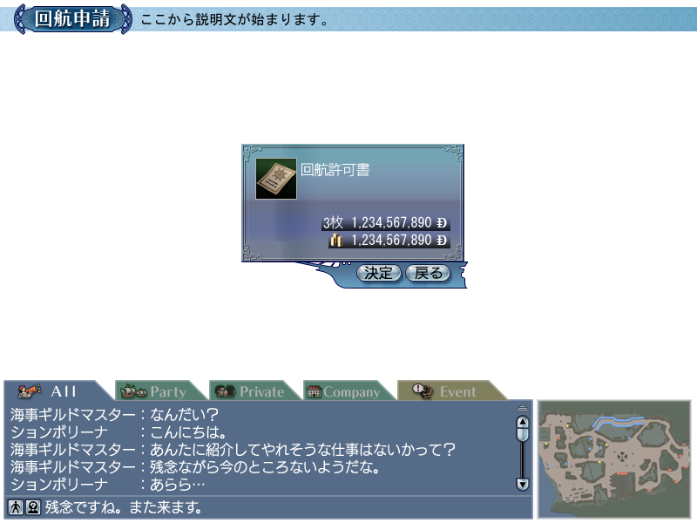

表示に必要なデータ
アイテムID：1500233「回航許可書」のデータ（名前、スチル）
回航許可書の金額
所持金

バルーン表示
COMMON_HOLD_MONEY：『所持金』（表示場所：所持金）

表示説明

画面ヘッダ
タイトル：scrtitle_0098_*：『回航申請』
説明文：PORTOFFICIAL_TITLE_AUTO_CRUZING：『回航許可書を購入します』

決定系ボタン
okbutton_0000_**：『決定』
okbutton_0001_**：『戻る』

「決定」ボタンは、【購入金】＞【所持金】の場合Disableとなりクリック不可。

回航許可書
アイテムID：1500233「回航許可書」のスチル、アイテム名を表示する。

金額表示
金額（COMMON_SHEET：『$%1$d枚』）、および、所持金を表示する。
回航許可書の金額は１枚3000Ｄとする。表示する枚数はMIN（3, 入手可能回航許可書の枚数）とする。
つまり、199枚所持している場合は「1枚 3000Ｄ」、198枚所持している場合は「2枚 6000Ｄ」、所持数が197枚より少ない場合「3枚 9000Ｄ」とする。

操作説明

「決定」ボタン
回航許可書を３枚購入する処理を行い、回航申請画面を閉じる。

「戻る」ボタン
何もせず回航申請画面を閉じる。

定期船情報画面

概要

画面
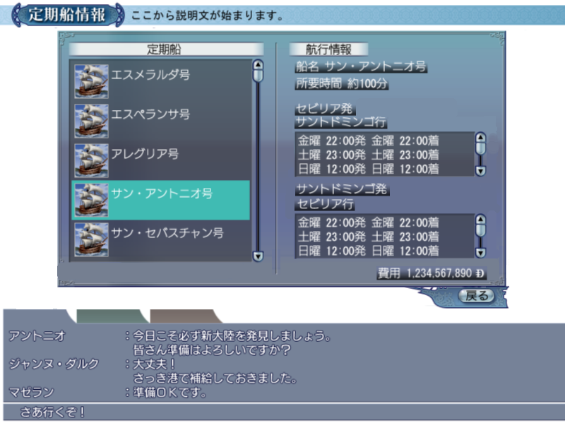

表示に必要なデータ
定期船名、航行時間、出航街、目的街、出発予定時刻、到着予定時刻、費用

画面説明

画面ヘッダ
タイトル：scrtitle_0109_*：『定期船情報』
説明文：PORTOFFICIAL_TITLE_LINER_INFOMATION：『出航予定の定期船情報です』

決定ボタン
okbutton_0001_**：『戻る』

定期船リスト
項目文字列：COMMON_LINER：『定期船』
liner_0000：定期船スチル、船名を表示する

航行情報
項目文字列：LINER_SAILING_INFOMATION：『航行情報』
船名（COMMON_SHIP_NAME_DATA：『船名 $%1$s』）、
航行時間（LINER_SAILING_TIME：『航行時間 $%1$3d分』）
出発街（LINER_DEPARTURE_TOWN：『$%1$s発』）、
目的街（LINER_ARRIVAL_TOWN：『$%1$s行』）、
発着曜日・時刻（LINER_ROUND_TRIP_TIME：『$%1$s $%1$2d:$%2$02d発 $%2$s $%3$2d:$%4$02d着』）を表示する。

発着曜日・時刻は、往路復路を別にし、1週間分の情報を表示する。情報は定期船到着後に更新される。
また、ひとつ目の引数には曜日（DATA_DAY_OF_WEEK_**：『日曜』～『土曜』）を表示する。

費用
定期船乗船費用を表示する

操作説明

定期船選択
定期船リストをクリックすること、または、カーソルキー↑↓で定期船を選択する。
選択された定期船により、画面右側の詳細情報を更新する。

「戻る」ボタン
何もせず、定期船情報画面を閉じ、メイン画面に戻る。

－以上－

